K30
Kawasaki ER-6N ´12-

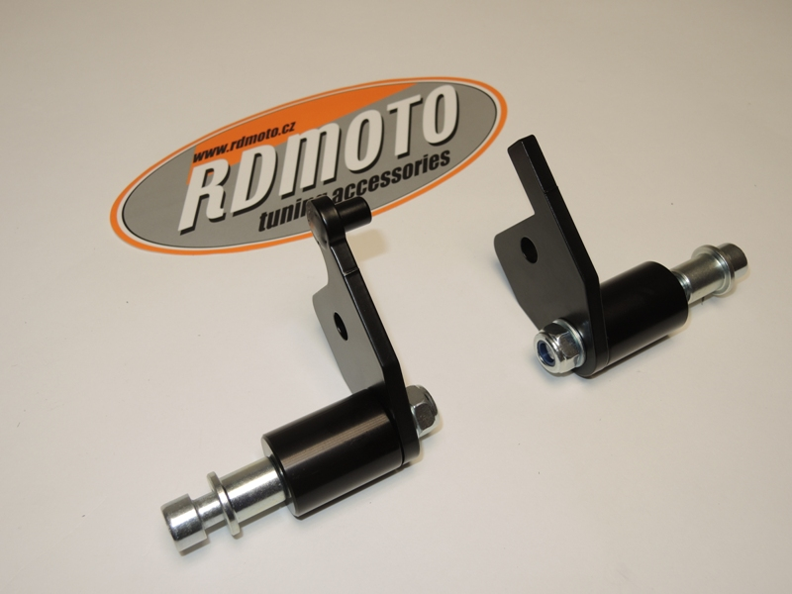
Kit pro levou stranu:
ID. | Popis | Kat.č. | Počet
1 | Ocelový nosič pro PH | 649 | 1
2 | Dural. váleček 40mm | 4 | 1
3 | Šroub M10x85 | 981 | 1
4 | Podložka M10 | 804 | 1
5 | Matice M10 | 810 | 1
6 | Ocelová vložka | X1 | 1
Kit pro pravou stranu
ID. | Popis | Kat.č. | Počet
1 | Ocelový nosič pro PH | 648 | 1
2 | Dural. váleček 40mm | 4 | 1
3 | Šroub M10x85 | 981 | 1
4 | Podložka M10 | 804 | 1
5 | Matice M10 | 810 | 1
6 | Ocelová vložka | X1 | 1

Montáž – levá strana :

- Demontujte originál šroub M10 z rámu motocyklu.
- Originál. šroubem namontujte na rám motocyklu ocelový nosič ID.1.
- Do padacího protektoru vsuňte ocelovou vložku ID.6 a šroub M10x85 ID.3.
- Na šroub umístěte dural. váleček d=40mm ID.2.
- Celou tuto sestavu namontujte na ocelový adaptér, použijte matici M10 ID.5 a podložku M10 ID.4.
- U protektoru PHV1,PHV2 namontujte krytku.

Montáž – pravá strana :

- Demontujte originál šroub M10 z rámu motocyklu.
- Originál. šroubem namontujte na rám motocyklu ocelový nosič ID.1.
- Do padacího protektoru vsuňte ocelovou vložku ID.6 a šroub M10x85 ID.3.
- Na šroub umístěte dural. váleček d=40mm ID.2.
- Celou tuto sestavu namontujte na ocelový adaptér, použijte matici M10 ID.5 a podložku M10 ID.4.
- U protektoru PHV1,PHV2 namontujte krytku.

Upozornění - na závity všech šroubů doporučujeme použít pojistné lepidlo středně silné (modré barvy).

